AVISO DE DISPENSA DE LICITAÇÃO Nº. 023/2023.

O Prefeito de Arroio dos Ratos - RS, no uso de suas atribuições legais, torna público que com base no artigo 24, inciso II da Lei nº. 8.666/93 promove a Dispensa de Licitação para LOCAÇÃO DE PIRÂMIDE DE 10M X 10M, POR 4M DE ALTURA, COM ART PARA COBERTURA DO PALCO DO 59° ANIVERSÁRIO DA CIDADE DE ARROIO DOS RATOS, QUE SERÁ REALIZADO NO DIA 15 DE ABRIL DE 2023, NA PRAÇA NARO PEREIRA DA SILVA.
R. J. RUDGER, CNPJ: 12.594.082/0001-29, situado na DT PINHEIRAL – LINHA ENTRADA RABUSKE, S/ N, SANTA CRUZ DO SUL/RS, CEP 96820-990, no valor de R$ 4.500,00.

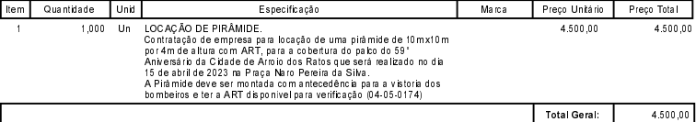

Arroio dos Ratos, 11 de abril de 2023.

José Carlos Garcia de Azeredo
Prefeito Municipal
Esta Dispensa de Licitação se encontra examinado e aprovado por esta Assessoria Jurídica.

________________________
Assessor (a) Jurídico (a)
OAB:

